南货航飞行机组人员（C7）危险品知识试题（2026年）

部门： 日期：
姓名： 员工号： 成绩：

一、填空题（40分，每空2分）。
1.对危险品识别，分类，包装，标记，标签和递交申报文件是 的责任，对危险品收运检查是 的责任。
2.南货航不接收 项毒性气体，以及 级-黄色的放射性物质
3.危险品货物特种货物机长通知单必须以准确清晰的 形式送给机长签收。
4.符合包装说明966第I部分安装在设备中锂离子电池货物，属于第 类危险品，在“特种货物机长通知单”上应急处理措施代号为 。
5.货运部门要使用 向机长提供危险品信息，该文件须与飞行任务书等一并保存 个月。

6.请判断运输以下危险品是否需要使用特种货物机长通知单通知机长：
（1）UN2807磁性物质：□需要/□不需要
（2）UN3481符合包装说明967第Ⅱ部分要求的锂离子电池：□需要/□不需要
（3）UN1993易燃液体：□需要/□不需要
（4）UN2909放射性物质-例外包装件-用天然铀、贫铀、钍制成的物品：□需要/□不需要
（5）UN3373，生物物质，B类：□需要/□不需要
（6）例外数量的危险品：□需要/□不需要

7.请写出下列标签/标记的名称，如果是标签，请注明属于危险性标签还是操作标签。
标记/标签 | 名称
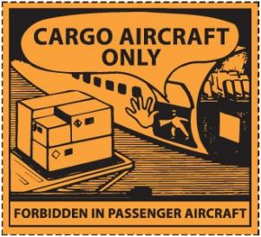
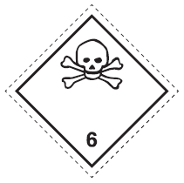
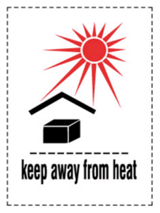

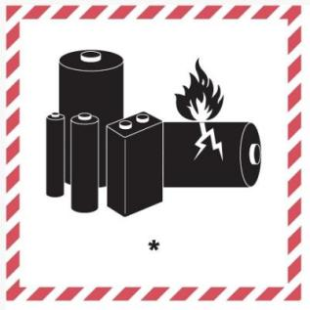

- 判断题（20分，每题2分）。
题号 | 1 | 2 | 3 | 4 | 5 | 6 | 7 | 8 | 9 | 10
答案
1.由于锂电池是危险品，所以运输所有锂电池货物时都必须向机组提供特种货物机长通知单（NOTOC）。
2.不得使用货运单、托运人危险品申报单及其他表格代替特种货物机长通知单（NOTOC)。
3.9大类危险品的划分只是针对不同的危险特性，并不代表危险程度的大小。
4.机长可授权机组其他成员履行机长的职责并签收NOTOC。
5.飞机在异地发生故障需要运输危险品航材去维修时，机务人员需要将航材信息告知机长但无需按照危险品货物进行申报。
6.公司不接收锂离子电池（UN3480）以及锂金属电池（UN3090）。
7.公司飞行机组在执行飞行任务期间可以携带充电宝。
8.装有CAO标签的货物在得到机长的同意时，可以装在客机货舱内进行运输。
9.有限数量危险品需要填写特种货物机长通知单。
10.危险品是能对健康、安全、财产或者环境构成危险的物品或者物质。

- 选择题（30分，1-6题是单选题，7-12题是多选题。每题3分）。
题号 | 1 | 2 | 3 | 4 | 5 | 6 | 7 | 8 | 9 | 10
答案
第一部分，单选题。
1.南货航在危险品运输中制定的公司差异性政策包括：
A.不接受需放入冷库存储的危险品货物 B.不接受例外数量危险品
C.接受Ⅲ级-黄放射性物质 D.不接受2.3项毒性气体
2.以下哪个锂电池包装件必须使用货机运输？
A.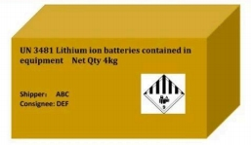 B.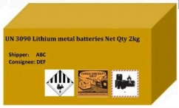

C.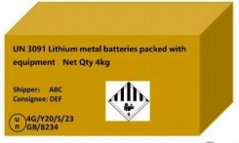 D.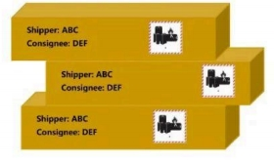
3.锂电池机上起火/冒烟处置程序应以（ ）为基本原则。
A.灭明火及烟雾 B.淋水降温
C.先灭明火及烟雾、后淋水降温 D.先淋水降温、后灭明火及烟雾
4.公司遵守国际民航组织《技术细则》和交通运输部发布的现行有效的《民用航空危险品运输管理规定》实施危险品航空运输，但不适用于（ ）。
A.在飞行上用于冷冻食品和饮料的干冰 B.锂电池货物
C.磁性物质 D.放射性物质
5.货舱内发现锂电池起火冒烟，飞行机组的正确做法是（ ）
A.关闭所有电源 B.立即开启货舱门灭火
C.向ATC报告并准备着陆 D.无需通知其他机组成员

第二部分，多选题。
6.锂电池在乘员舱起火时，可使用（ ）进行灭火处置。
A.海伦灭火瓶 B.水灭火瓶
C.冰块、毛毯 D.水、非易燃液体
7.紧急处置措施代码 5P 表示（ ）。
A.有毒 B.氧化性物质 C.起火和/或爆炸 D.辐射
8.机长在签收NOTOC时应（ ）。
A.核对信息是否齐全和填写完整 B.核实装载数量满足限制要求
C.核对装载位置是否填妥 D.检查危险品货物是否破损泄漏
9.当驾驶舱内发生锂电池起火冒烟时，相应的应对措施有哪些？
A.切断电源
B.视情向ATC和公司运行控制部门报告
C.做好自身防护，使用灭火瓶灭火
D.将设备移出驾驶舱，完成冷却降温和监控
10.空中发现乘员舱载运的危险品出现泄漏时，需立即参考的运行文件有（ ）。
A.《运行手册》12.12.21
B.《危险品事故/危险品征候应急处理措施表》
C.特种货物机长通知单
D.《危险物品训练大纲》

四、问答题（10分）
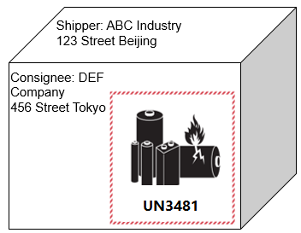
1.某机组的飞机货舱内装有以下1件危险品，请根据包装件的标记和标签，回答有关问题：（6分）
（1）该危险品适用的运输专用名称和UN编号分别什么？（2分）
（2）该危险品南货航是否可以承运？如果可以，适用什么机型？（2分）
（3）该危险品是否需要向飞行机组提供NOTOC？为什么？（2分）
答：

2.简述南货航在危险品运输中的主要差异政策（至少4项）。（4分）
答：（写出以下任意4项，每项1分）

